Что делать если подтвердился факт потребления ребенком наркотиков?

Постарайтесь выяснить какие наркотические средства он (она) принимал, сколько раз, с какой периодичностью и в какой компании.
Не пытайтесь бороться с возникшей проблемой в одиночку. Обратитесь к специалистам за помощью.
Помните в данной ситуации здоровье Вашего ребенка – главное!

В соответствии со статьей 38 Конституции Российской Федерации «Забота о детях, их воспитание – равное право и обязанность родителей».



Полезные телефоны:
Прокуратура Залегощенского района Орловской области | 8(486-48) 2-14-91
Администрация Залегощенского района | 8 (486- 48)  2-12-57
ОМВД России по Залегощенскому району | 8(486-48) 2-14-30

ПРОКУРАТУРА ЗАЛЕГОЩЕНСКОГО
РАЙОНА
ОРЛОВСКОЙ ОБЛАСТИ

ПОМОГИ
своему ребенку вовремя



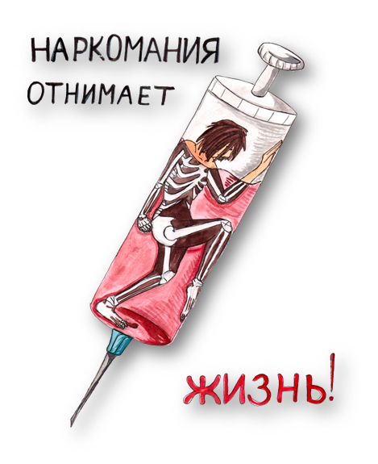
Залегощь 2019

3. Зачастую носит одежду с длинными рукавами, даже в жару, хотя раньше предпочитал надевать футболки.
4. За короткий период времени у Вашего ребенка поменялся круг друзей.
5. Резко возросли финансовые потребности, их причины не понятны и не объяснимы.
6. Вашего ребенка полностью перестали интересовать семейные проблемы.
7. Он (она) стал недоверчивым.
8. Систематически допускает пропуск школьных занятий.
9. Вам кажется, что он (она) все чаще возвращается домой с прогулки в состоянии опьянения. Координация движений слегка нарушена, взгляд отсутствующий, пытается спрятать глаза и быстро пройти в свою комнату.

Тесты для одновременного выявления трех или пяти групп наркотиков используется, когда есть подозрения, но вид наркотиков неизвестен.
Экспресс-тесты для выявления наркотиков позволяют:
анонимно выявить факт употребления наркотиков или снять необоснованные подозрения,
достоверно разрешить неясную ситуацию и определить употребляет ли Ваш ребенок наркотические средства,
своевременно начать лечение, осуществляя контроль в период реабилитации.

Какие симптомы могут выдать Вашего ребенка, если он употребляет наркотики?

1. Он (она) начал часть исчезать из дома. Причем эти исчезновения либо просто никак не мотивируются, либо мотивируются с помощью бессмысленных оговорок.
2. Он (она) начал очень часто врать. Ложь стала своеобразной. Версии обмана либо примитивны и однообразны, либо непонятны.

Родителям в помощь

Вы должны знать

Наиболее вероятный возраст вовлечения в наркотическую зависимость – 9-19 лет.
Сегодня Вашему ребенку могут предложить наркотики на улице, на дискотеке и даже в школе.
Наркотическая зависимость может наступить после 2-10 инъекций героина.

Что делать, если Вы подозреваете, что Ваш ребенок употребляет наркотики?

Не читайте ни в коем случае ему мораль, не угрожайте и не наказывайте его.
Поддержите Вашего ребенка, проявив понимание и заботу.

При малейшем подозрении

Поговорите с ребенком откровенно.
Приобретите в ближайшей аптеке новейшие домашние экспресс - тесты дня выявления наркотических веществ в организме человека.

